*Дата: 01.09.2022*

*Клас:4-А*

*Предмет: Літ.читання*

*Вчитель: Довмат .Г.В.*

**Урок № 1. Знайомство з підручником. Осінній настрій. Ліна Костенко «Вже брами літа замикає осінь»**

**Мета**: ознайомити із новим підручником, системою умовних позначок, навчитися орієнтуватися у ньому; актуалізувати знання про структурні елементи книги; аналізувати прочитане; продовжувати ознайомлення учнів із творами українських поетів; навчати помічати незвичайне у звичайному; удосконалювати навички правильного виразного читання; розвивати зв’язне мовлення, уяву, фантазію учнів, збагачувати словниковий запас, розширювати світогляд учнів; виховувати любов до рідного слова.

**Обладнання**: мультимедійний комплект.

**Хід уроку**

1. **Організація класу.**

Створення позитивного психологічного клімату класу.

1. **Мотивація навчальної діяльності.**
2. **Актуалізація опорних знань.**
3. **Вивчення нового матеріалу.**

*Демонстрація навчальної презентації.*

*Слайд 2.* Емоційне налаштування.

**Всіх до класу він скликає**

**Голосистий наш дзвінок,**

**І ми радо поспішаєм**

**На цікавий наш…**

*Слайд 3-6.* Ознайомлення з підручником. Бесіда.

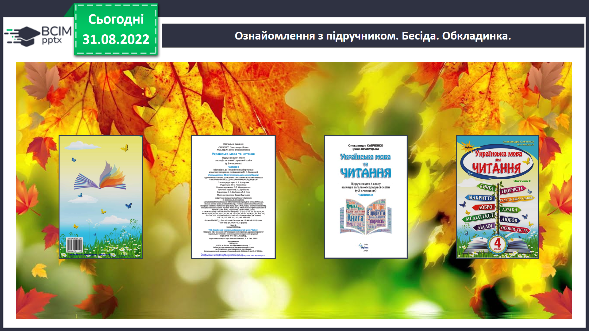

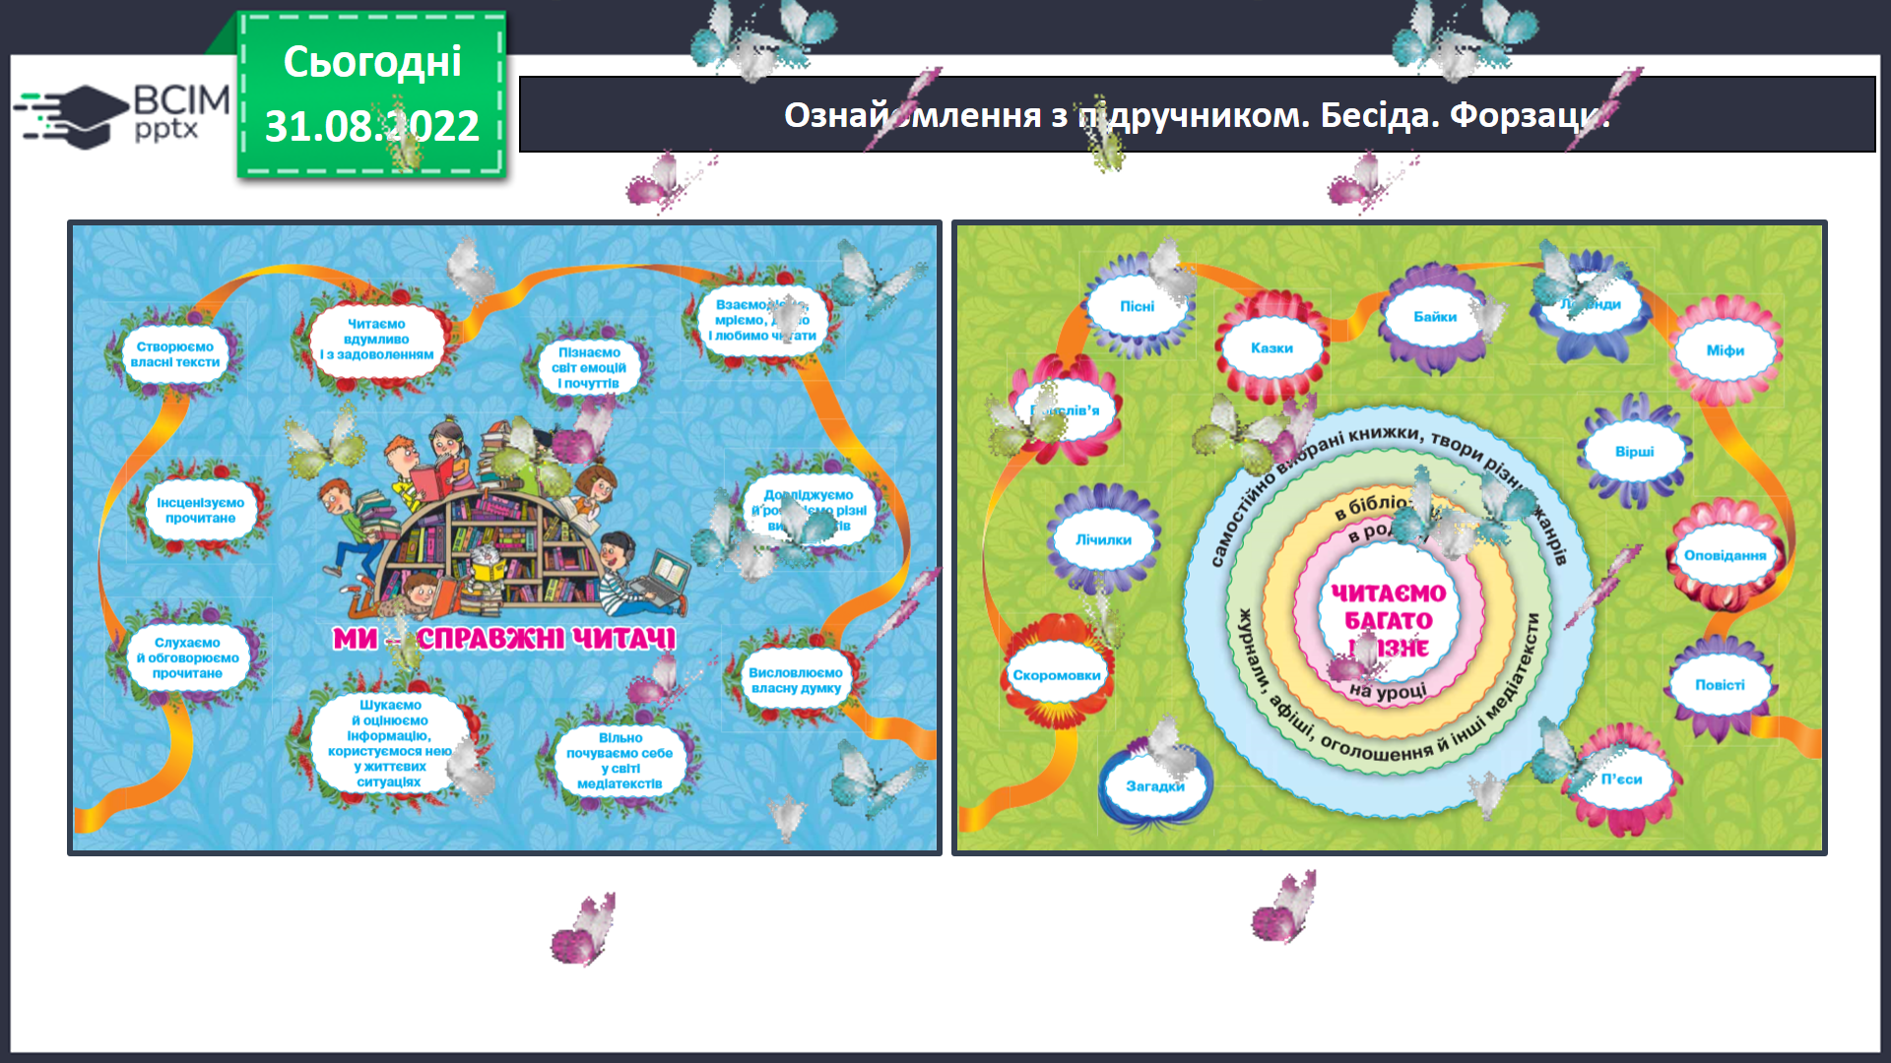

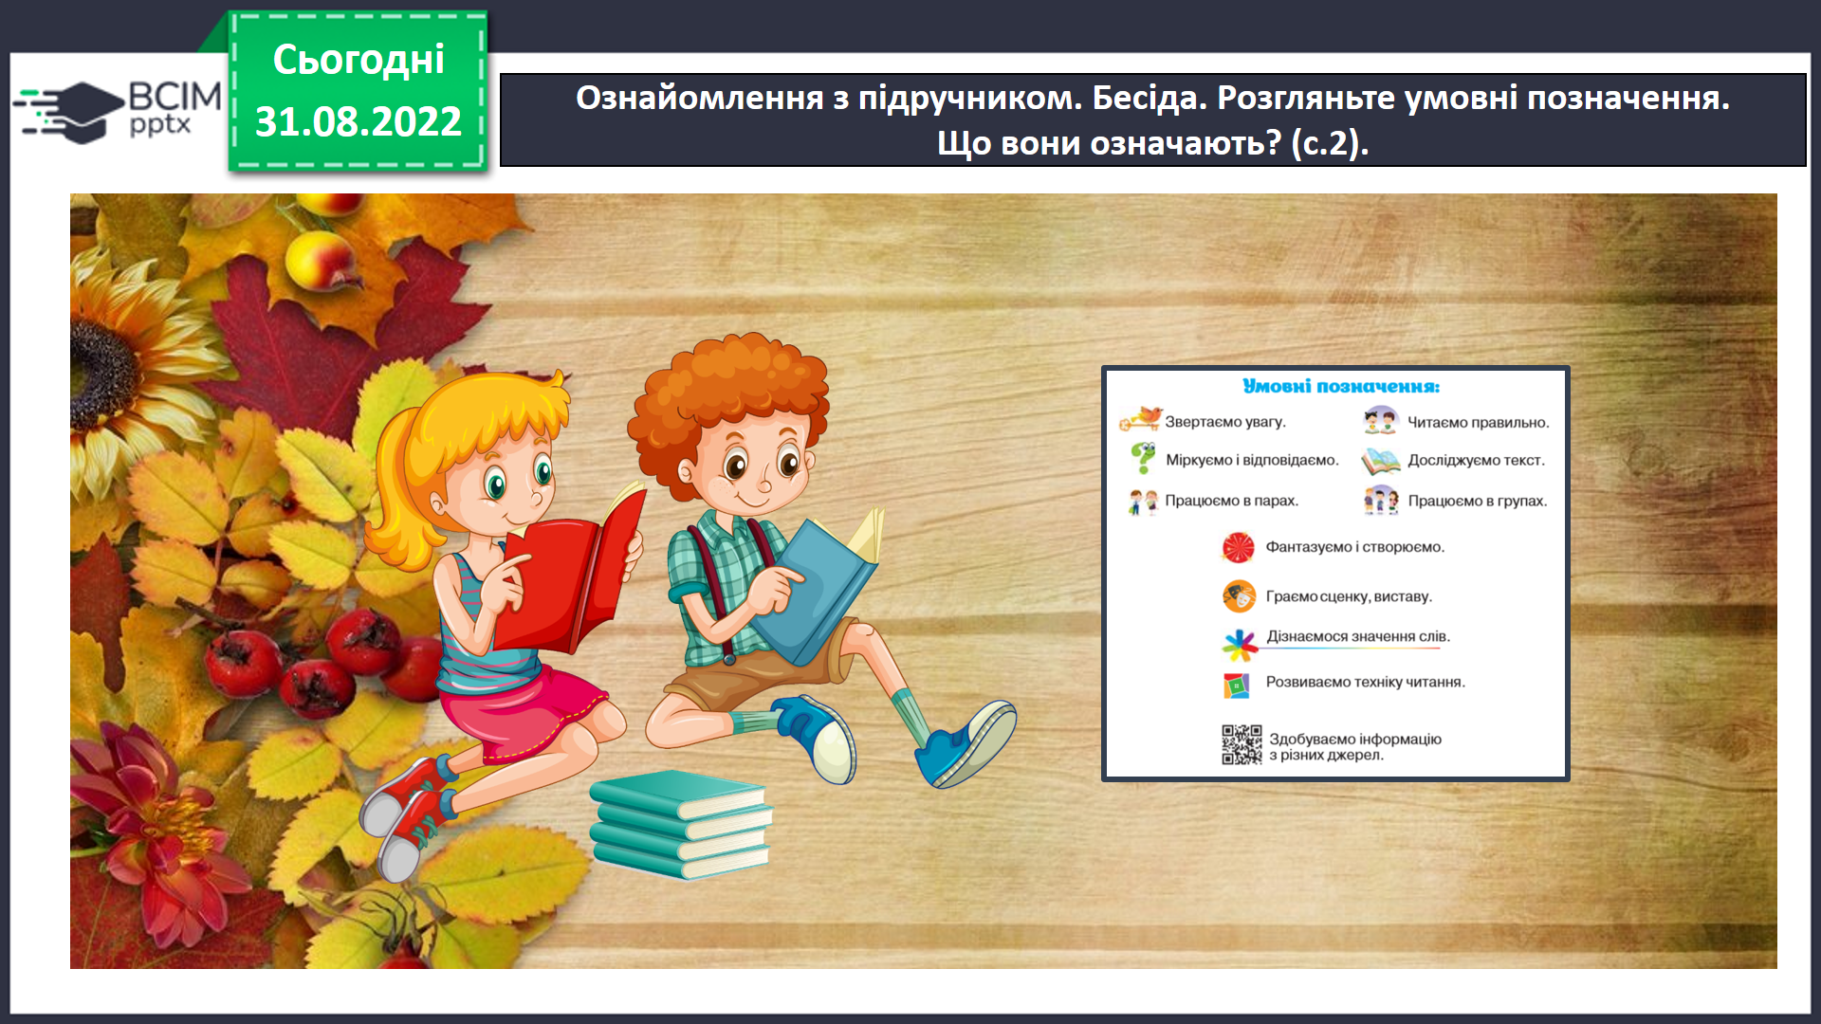

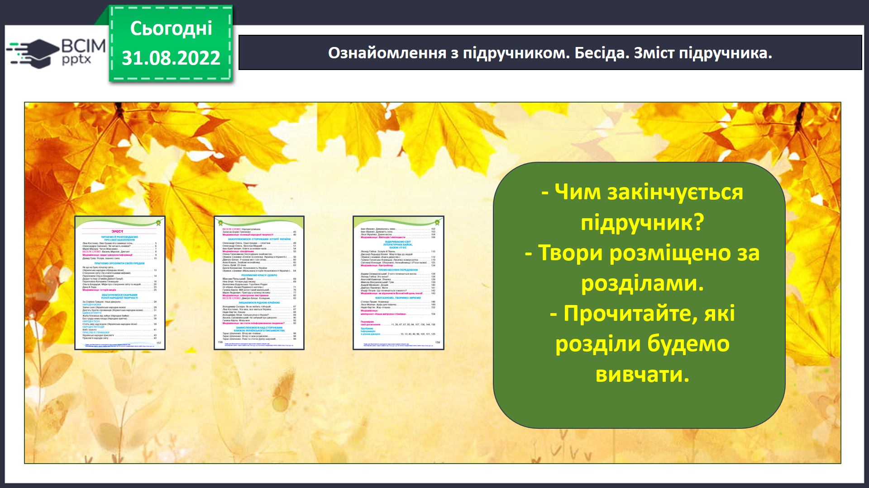

*Слайд 7.* Рухлива вправа для очей.

<https://www.youtube.com/watch?v=9znAKmoG9tg&ab_channel=%D0%93%D0%B0%D0%BB%D0%B8%D0%BD%D0%B0%D0%9B%D0%BE%D0%BC%D0%B0%D0%BD%D0%BE%D0%B2%D0%B0>

*Слайд 8.* Автори підручника – Савченко Олександра Яківна, Красуцька Ірина Володимирівна.

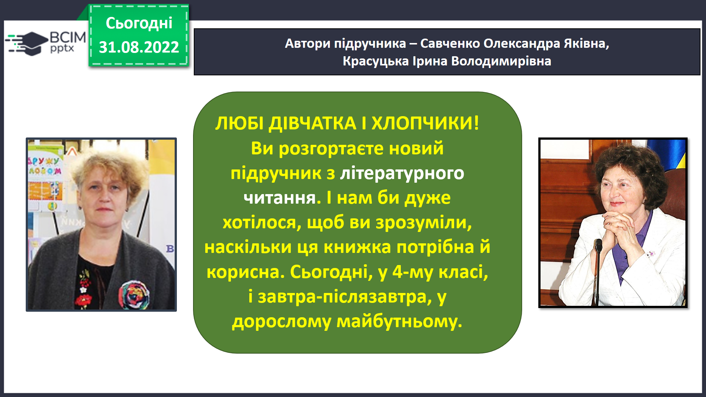

*Слайд 9-16.* Вступне слово автора. Читання тексту вчителем.

**Адже за її допомогою ви не лише**

* **ознайомитеся з творчістю багатьох українських і зарубіжних письменників;**
* **відкриєте нові імена й жанри усної народної творчості;**
* **вдосконалите навички читання та розуміння поетичних, прозових і науково-художніх текстів;**
* **краще зрозумієте, як орієнтуватися в сучасному медіапросторі;**

**Адже за її допомогою ви не лише**

* **дізнаєтеся багато нового про минуле, сьогодення і майбутнє людства, почуття, які нас об’єднують;**
* **розвиватимете свої творчі здібності, а й будете вчитися образно й критично мислити, діяти і мріяти, стаючи справжніми читачами й читачками.**

**Читайте вдумливо:**

* **прогнозуйте розвиток сюжету;**
* **міркуйте, як автор ставиться до зображеного, які почуття виникли у «Медіавіконця» вас;**
* **дізнайтеся з про види і джерела інформації.**

*Слайд 17.* Фізкультхвилинка.

<https://www.youtube.com/watch?v=WE1EsSuhCd8&ab_channel=%D0%96%D0%B2%D0%B0%D0%B2%D1%87%D0%B8%D0%BA.%D0%9C%D0%B0%D0%BB%D0%B5%D0%BD%D1%8C%D0%BA%D0%B8%D0%B9%D0%BC%D0%B0%D0%BD%D0%B4%D1%80%D1%96%D0%B2%D0%BD%D0%B8%D0%BA>.

*Слайд 18-19.* Згадайте – поетеса Ліна Костенко.

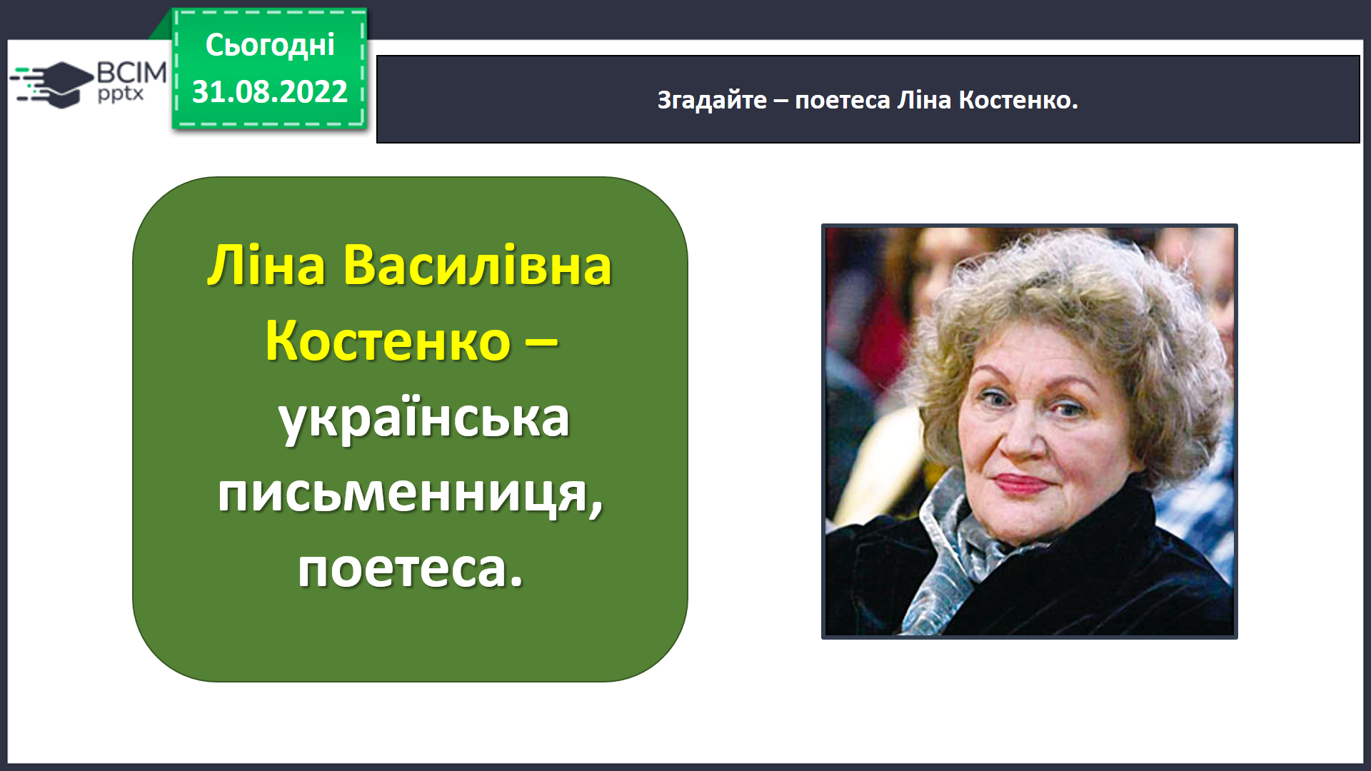

*Слайд 20.* Опрацювання вірша Ліни Костенко «Вже брами літа замикає осінь…». Аудіо запис. Читання вірша вчителем.

<https://www.youtube.com/watch?v=4HApNx3IgNQ&ab_channel=%D0%A7%D0%B8%D1%82%D0%B0%D0%B9%D0%BB%D0%B8%D0%BA%26Co>

*Слайд 21.* Прочитайте слова, правильно ставте наголос. Назвіть орфограми, які є в словах.

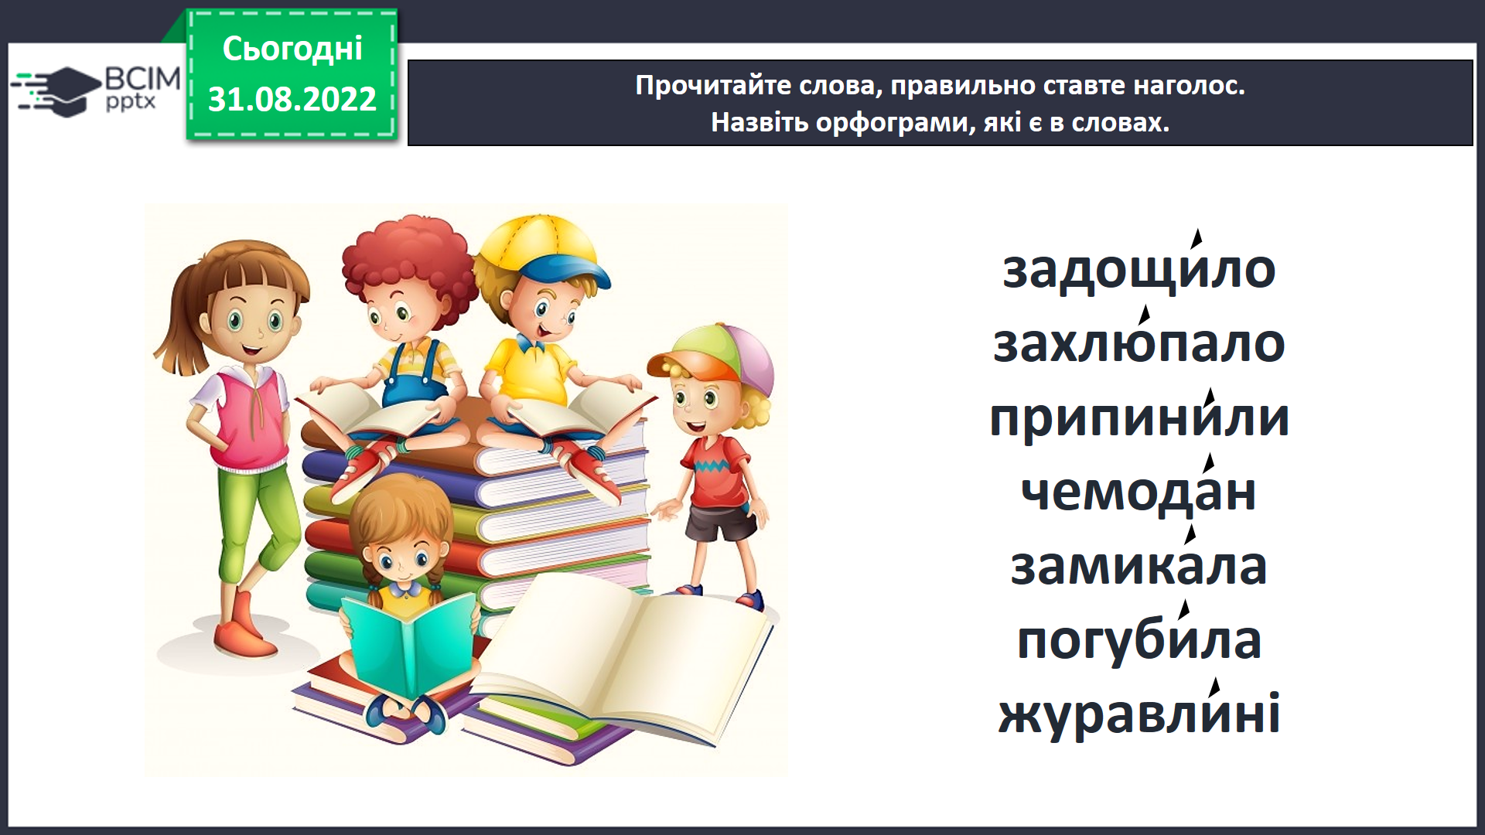

*Слайд 22.* Читання тексту учнями. Робота в парах. Бесіда за змістом тексту з елементами вибіркового читання.

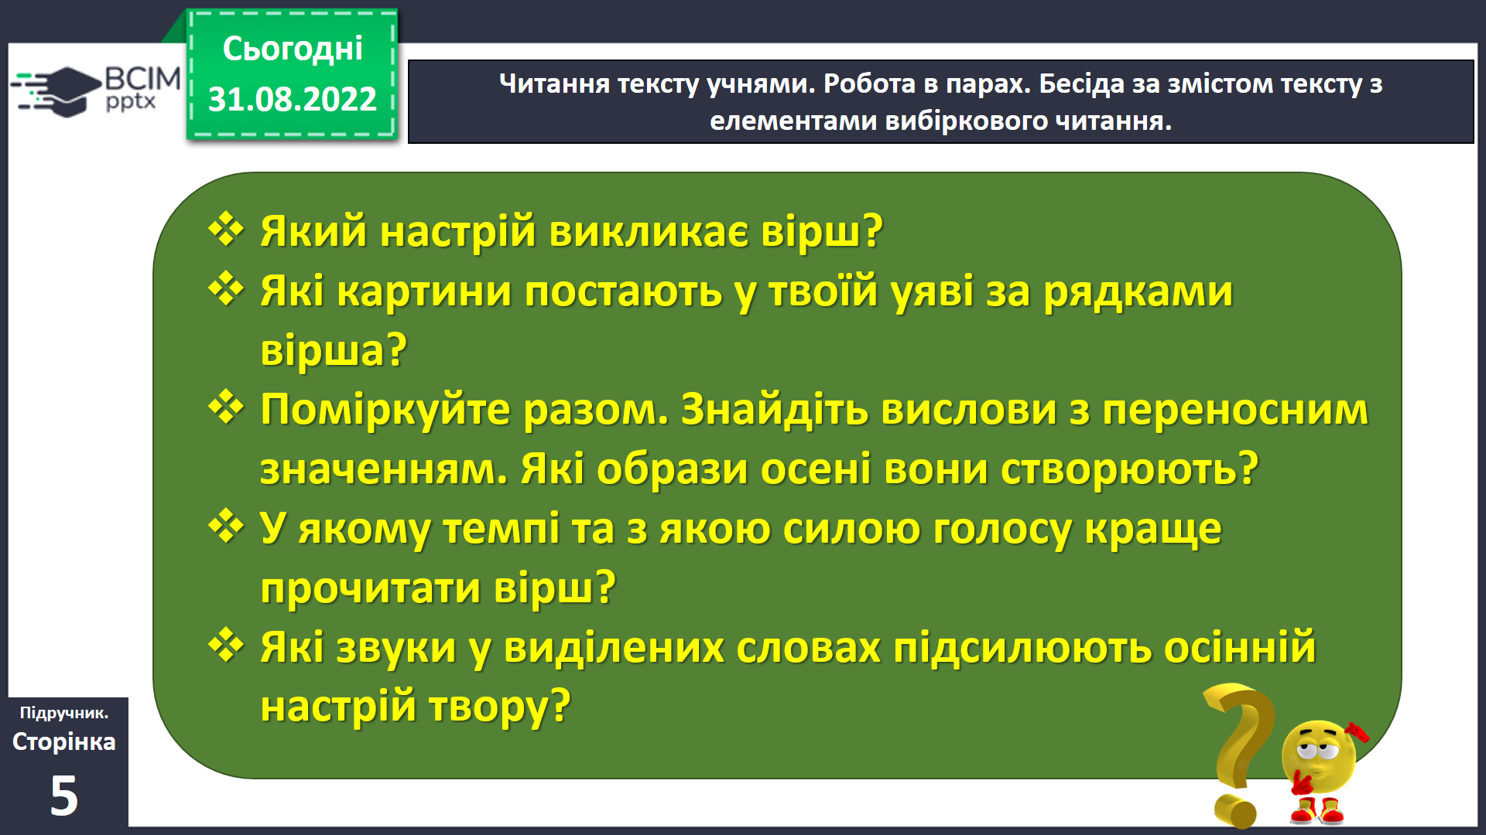

*Слайд 23.* Скринька очікувань.

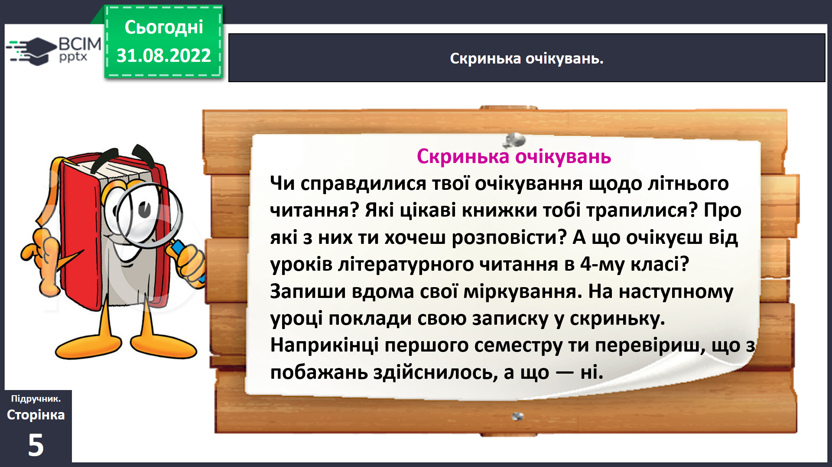

1. **Закріплення вивченого.**
2. **Підсумок.**

**7. Рефлексія.**

*Слайд 24.* Вправа «Мікрофон».

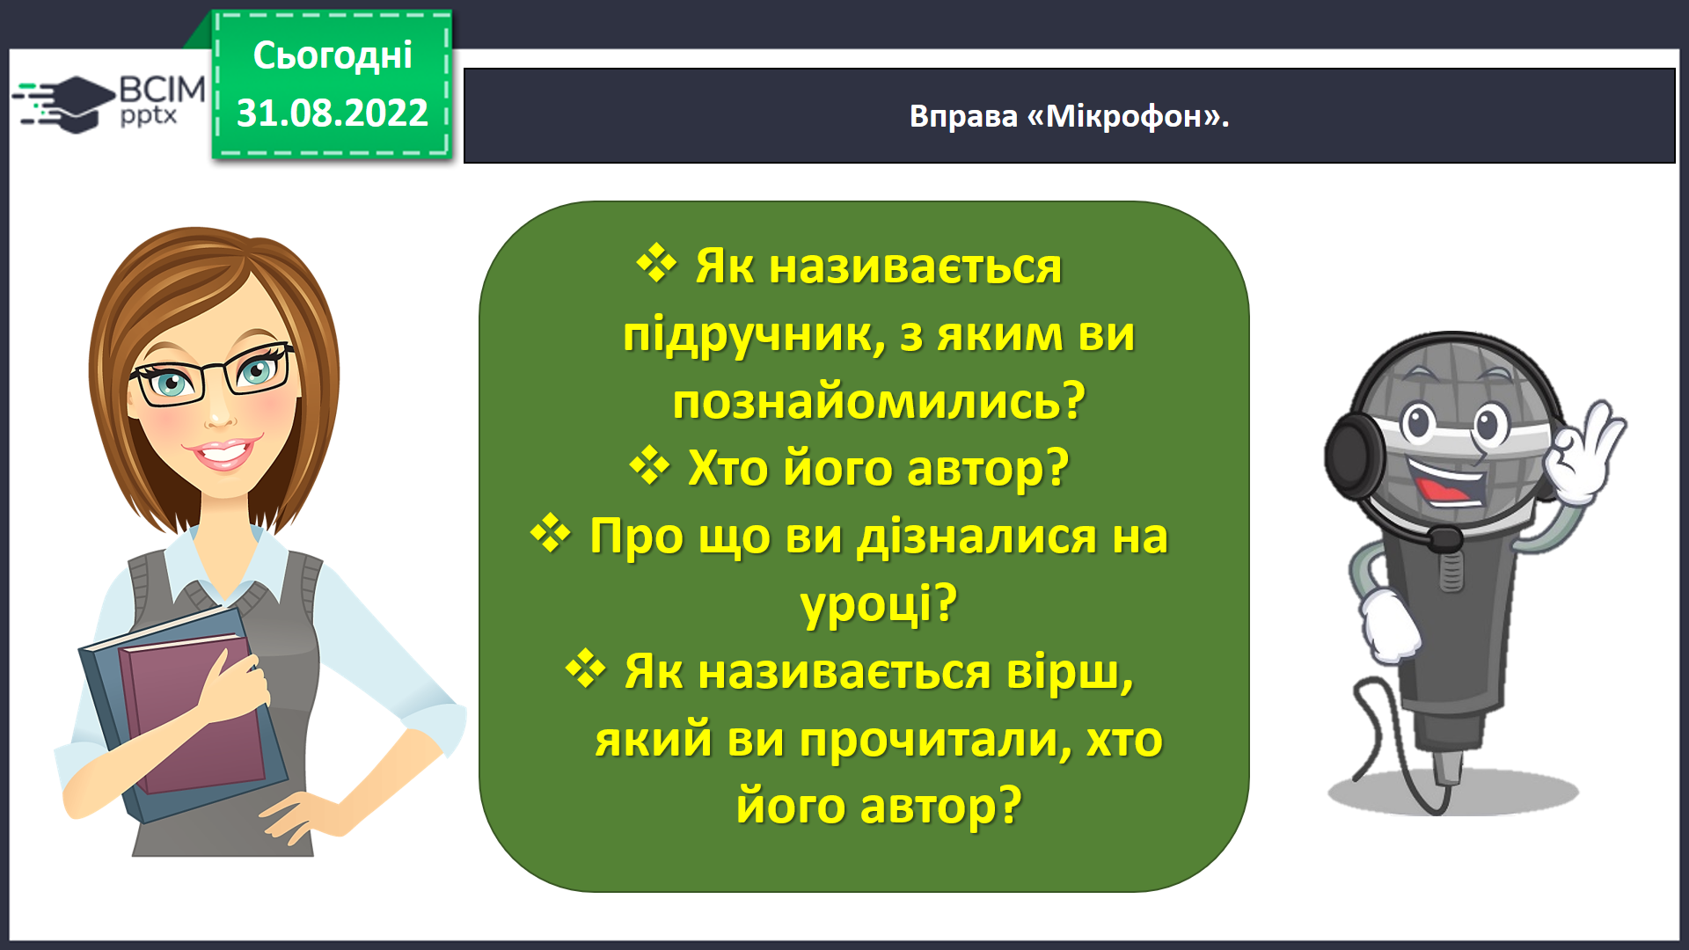

*Слайд 25.* Рухлива вправа.

*Слайд 26.* Пояснення домашнього завдання.

**Підручник с.5.**

**Прочитайте виразно вірш своїм рідним. Підготуйте розповідь про улюблену книжку, яку ви прочитали влітку.**